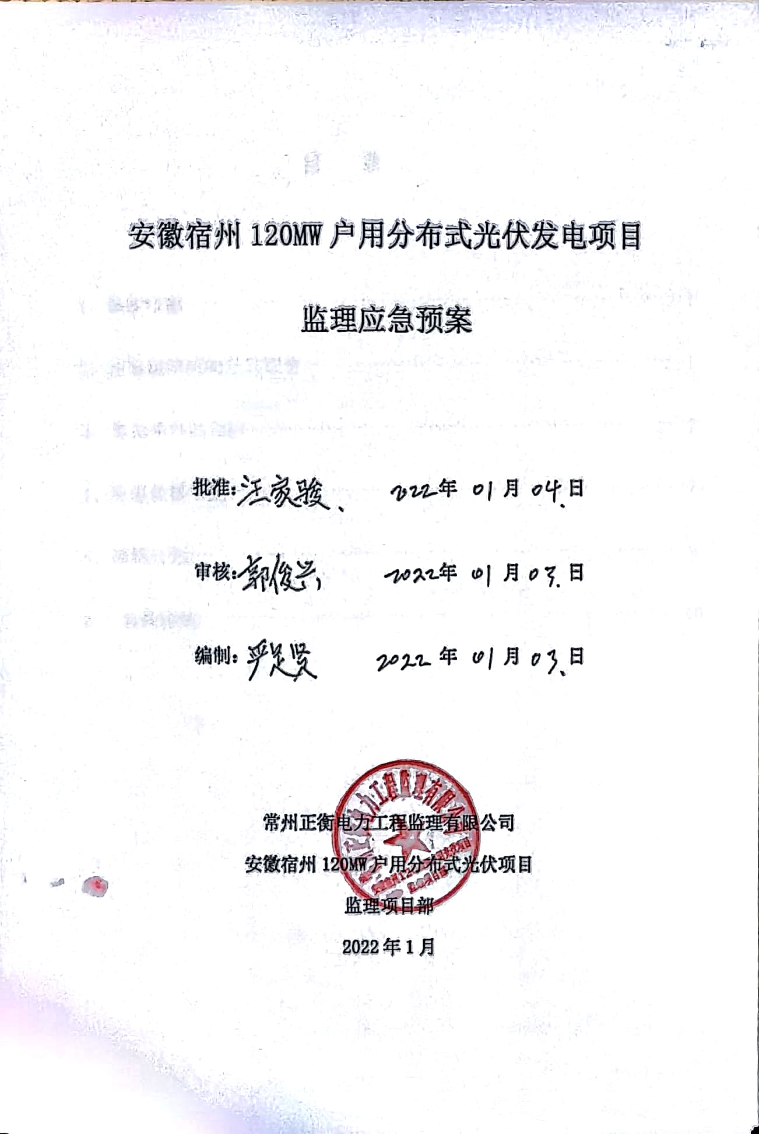
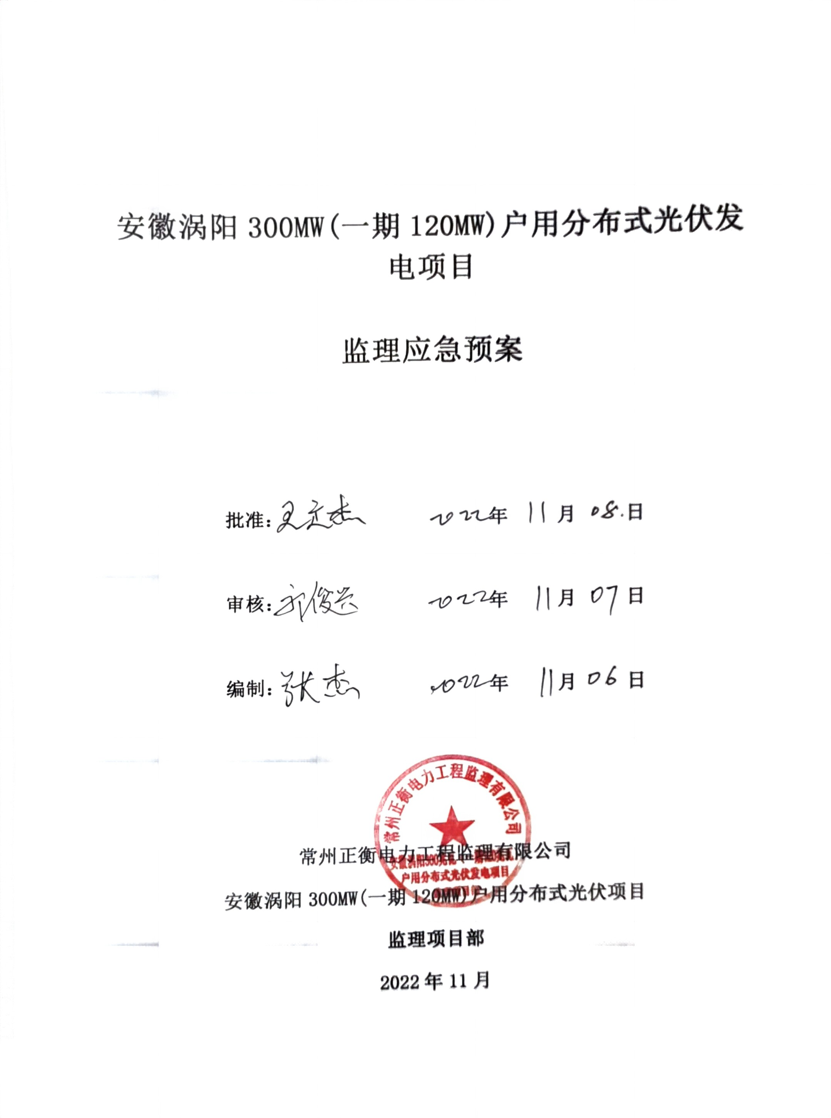
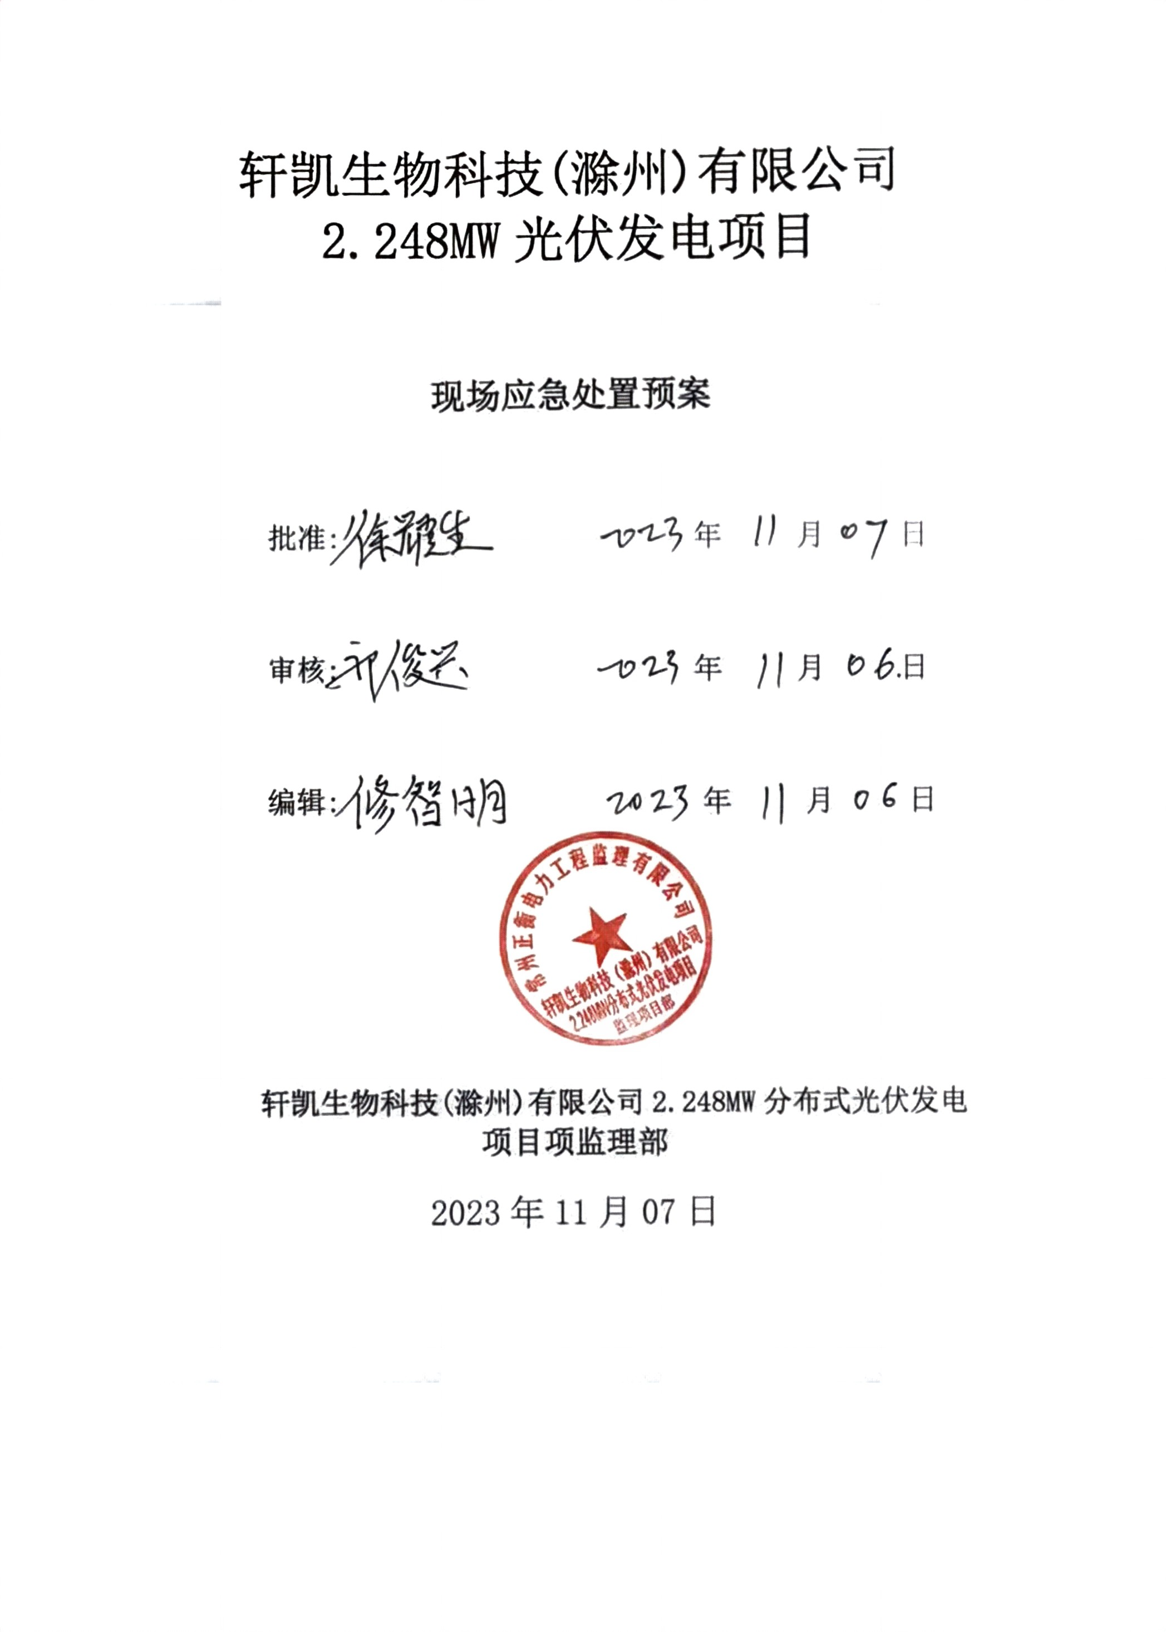
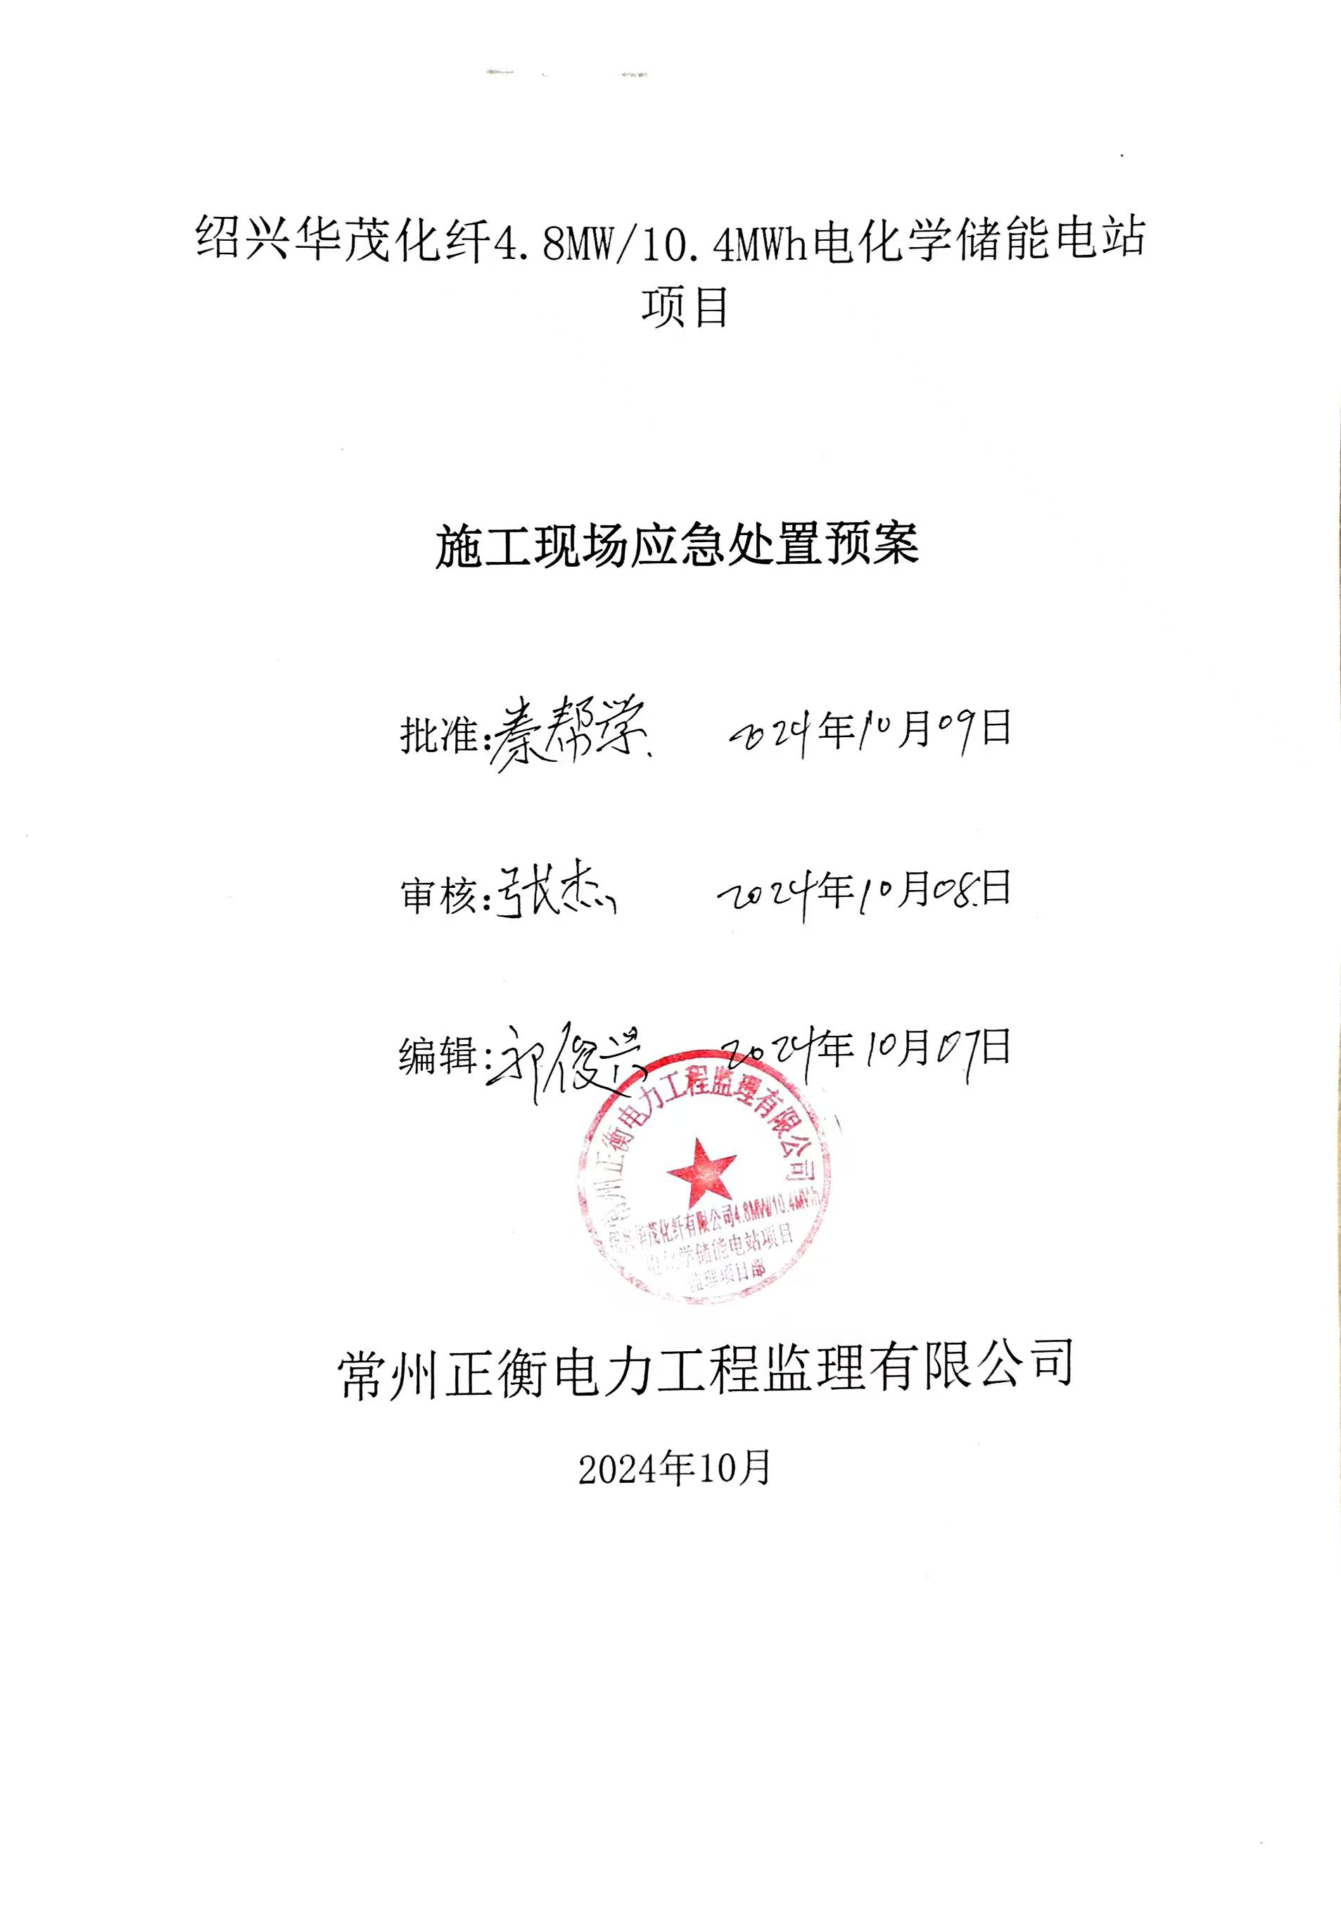

安徽涡阳300MW(一期120MW)户用分布式光伏发电项目

监理应急预案

批准： 年 月 日

审核： 年 月 日

编制： 年 月 日

常州正衡电力工程监理有限公司
安徽涡阳300MW(一期120MW)户用分布式光伏项目
监理项目部
2022年11月

目 录

1、编制依据 1
2、应急组织机构及其职责 1
3、危急事件的预防 2
4、应急救援措施 7
5、演练计划 9
6、 急救路线 10

1 编制依据
（1）工程建设施工监理合同。
（2）本工程的监理规划。
（3）本工程项目法人与施工项目部的工程建设合同。
（4）《中华人民共和国安全生产法》；
（5）《建设工程监理规范》GB50319-2000；
（6）《电力安全监察规定》电安生（1995）687号；
（7）《实施工程建设强制性标准监督规定》（建设部 81 号令）；
（8）《工程建设标准强制性条文》（电力工程部分）（2006版）；
（9）《安全生产监督规定》国电总[2001]793号；
（10）《施工现场临时用电安全技术规范》（JGJ46-2005）
（11) 《电力建设安全健康与环境管理工作规定》国电电源[2002]49号；
（11 )《建筑施工安全检查标准》JGJ59-2011；
（13 )《电力安全生产工作规定》；
- 《电化学储能电站安全规程》GB/T42288-2022
- 《施工现场临时用电安全技术规范》JGJ46-2005
2 应急组织机构及其职责
2.1 应急指挥机构
2.1.1 应急救援小组
组 长：秦帮学
成 员: 郭俊兴 邱明鑫
2.1.2 应急联络电话：18553428791 19982429803 13173348791
本工程位于安徽省滁州市南谯区中新苏滁高新区宜业路85号，发生紧急事件后本着就近抢救的原则，受伤人员及时送往最近的医院。
火警电话：119
急救中心：120
匪警电话：110
交通事故报警：122
监理电话：18553428791
2.2 应急救援组长职责：
（1）事故发生后，成立现场指挥部，批准现场救援方案，组织现场抢救。按事故的性质程度，负责向公司领导、地方政府及上级主管部门报告事故情况和事故处理情况。
（2）负责组织定期进行事故应急救援演练。
2.3 应急救援小组成员职责：

（1）负责在紧急情况发生时，组织协调各相关部门作出应急响应，并将有关情况向公司汇报。

（2）负责对监理部环境潜在事故或紧急情况进行控制，负责本部门的应急与响应以及事故的处理工作。

（3）所有施工现场操作和协调，包括与指挥中心的协调；现场事故评估。

（4）保证现场人员和公众应急反应行动的执行；

（5）做好与消防、医疗、交通管制、抢险救灾等各公共救援部门的联系；

（6）引导现场作业人员从安全通道疏散；

（7）对受伤人员进行营救至安全地带。

（8）抢救可以转移的场区内物资；

（9）转移可能引起新危险源的物资到安全地带。

（10）应用器材进行初期的消防灭火自救工作；

（11）协助消防部门进行消防灭火的辅助工作。

（12）对场内外进行有效的隔离工作和维护现场应急救援通道畅通的工作；

（13）疏散场区内外人员撤出危险地带。
3危急事件的预防
3.1 触电事件的预防
3.1.1 产生的原因分析
（1）现场用电设备未及时做好接地。
（2）跨越架安全防护措施不到位或安全距离不够等。
（3）不按规定正确搭接临时电源。
（4）电动工器具未使用漏电保护器，使用绝缘不合格的电动和绝缘工器具。
（5）电焊作业现场（绝缘老化或接地不规范等）。
（6）生活用电不按规定正确使用。
3.1.2 预防此类危急事件的措施
（1）加强员工“安规”的学习，从思想上认识到触电事故带来的危害，防止触电事故的发生。
（2）加强员工的紧急救护意识培训，进行预防触电培训和触电紧急救护法培训。
3.2 火灾事故的预防
⑴建立健全消防、保卫网络，制定严格的管理制度，在驻地、作业点、物资站等防火部位配备足够数量的消防器材。
⑵消防安全管理必须贯彻“预防为主，防消结合”的方针，坚持“安全第一”的思想，按照“谁主管，谁负责”的原则，实行安全自查，隐患自改，责任明确，分工负责。
⑶项目部应将消防法规、消防知识列为职工教育的一项内容，做好新进职工上岗前的消防知识培训工作。
⑷易燃易爆仓库要设置在距离宿舍、明火、重要设备等25米以外处，其结构必须是阻燃材料建造，门窗向外开，此处不设照明电路。
⑸施工中乙炔钢瓶和氧气瓶，必须有大于5米的间距，并有防止回火装置。
⑹项目部对电源线路、电器设备和电源控制箱，实行统一管理，电工持证上岗，严格按操作规程工作，严禁违章作业。加强用电监视工作，防止用电线路、电器设备超负荷运行。
⑺严禁携带火种或易燃易爆品，严禁在厂区吸烟、机动车辆必须配备灭火器材。
3.3 食物中毒事故的预防
（1）加强食堂卫生管理工作，落实食物安全责任人制度。
（2）因工作需要在现场就餐的工作人员，应在饭菜送至现场后及时就餐，避免野外卫生环境污染食物。
3.4 施工现场人员伤亡事故的预防
3.4.1 起重机挤压事故的预防
⑴起重机机体与固定物、建筑物之间要有适当的距离，至少要有0.5m间距，作业时禁止有人通过。
⑵应合理布置场地、堆放重物。货物的堆放应有适当间隙，巨大构件和容易滚动及翻倒的货物要码放合理，便于搬运。
⑶应选择适合所吊货物的吊具和索具，合理地捆绑与吊挂，避免在空中旋转或脱落。禁止直接用手拖拉旋转的重物，信号指挥人员要按原定的吊装方案指挥。
⑷设备上的各种安全防护装置应完好齐全，不得使用安全防护装置不完整或已失效的设备。
3.4.2 起重作业高处坠落事故预防
人员在离地大于2m的高度进行起重机的安装、拆卸、检查、维修或操作等作业时，起重机上的安全防护设施齐全、可靠，防止人员坠落。
⑴提升高度限位器要保证有效，避免过卷扬事故，司机在作业前要检查提升高度限位器是否有效，失效时应不准启动；
⑵要注意检查吊钩，是否有磨损或有无裂纹变形，该报废的不准使用；
⑶要检查钢丝绳的状况，每班操作前都必须将钢丝绳从头到尾的细致检查一 遍，是否有磨损、断丝、断脱，有无显著变形、扭结、弯折等，不符合的要及时更换。
3.4.3 起重机倾翻、折断、倒塌事故预防
⑴应正确操作起重设备，严禁超载作业或任意扩大使用范围。流动式起重机工作前按要求平整场地，打好支腿，并挂上停车制动器。
⑵每次使用都要对各主要部件和安全装置进行检查，防止由于机械部件的损坏而发生折断倾翻事故。
⑶钢丝绳、吊钩、滑轮、安全装置及起重机械工器具等定期按有关标准进行检验、检查和保养，确认符合安全要求后方可使用。
⑷两人以上从事起重作业，必须有一人任起重指挥，现场其他起重作业人员或辅助人员必须听从起重指挥的统一指挥，但在发生紧急危险情况时，任何人都可以发出符合要求的停止信号和避让信号。
⑸起重作业严格执行“十不吊”。起重钢丝绳在棱角处采取垫方木和包裹麻片的保护措施，千斤绳不得打扭、绞使用。
3.4.4 起重机械触电事故预防
起重机工作时防止碰触架空电力线路或其它运行的电力设备造成触电事故，臂架、吊具、辅具、钢丝绳及重物应与架空电力线保持一定的安全距离；同时要注意检查起重机的接地电阻和绝缘电阻，保证接地和绝缘良好。
3.4.5机械伤害防范措施
⑴操作各种机械人员必须经过专业培训，能掌握该设备性能的基础知识，经考试合格，持证上岗。
⑵检修机械必须严格执行断电、挂“禁止合闸、有人工作”警示牌并设专人监护或隔离等措施。
⑶转动机械和传动装置的外露部分应装设可靠的防护罩、盖或栏杆方可使用。严禁带手套或手上缠抹布，在裸露的球轮、齿轮、链条、钢绳、皮带、轴头等转动部分进行清扫或其他的工作。工作人员应特别小心，不使衣服及擦拭材料被机器挂住，扣紧袖口。
⑷机械设备工作时，禁止进行润滑、清洁（清扫）、拆卸、修理等工作。转动和传动机械等设备检修时必须切断电源，并采取防止转动、移动的可靠措施。检修后进行开停试运行前，应将防护设施装设好，方可进行试运行。
⑸机械上的各种安全防护装置及监测、指示、报警、保险、信号装置应完好齐全，有缺损时应及时修复。安全防护装置不完整或已失效的机械不得使用。
⑹严禁在运行中将转动的设备防护罩或遮栏打开，或将手伸进遮栏内。电动机的引出线和电缆头以及外露的转动部分均应装设牢固的遮栏或护罩。
3.4.6高处坠落防范措施
⑴高处作业人员要按规定经培训合格后持证上岗，同时加强职工的安全教育和培训，增强自我保护意识。
⑵参加高处作业人员应按规定要求戴好安全帽，系好安全带，衣着灵便，穿软底鞋；安全带必须拴在牢固的构件上，不得低挂高用。
⑶基坑周边、料台周边等临边高处作业，必须设置防护栏杆。
⑷高处作业人员在作业过程中不得失去安全防护，在铁塔或其它高处作业转移时应用水平安全绳、安全带（绳）等随时进行保护。
⑸用于高处作业的防护设施，不得擅自拆除，确因作业需要临时拆除必须经负责人同意，并在原处采取相应的可靠的防护措施，完成作业后必须立即恢复。
3.4.7物体打击防范措施
⑴高处作业和起重作业现场，现场设置安全标志、围栏，禁止无关人员进入施工现场并专人监护。
⑵高处作业所用的工具和材料应放在工具袋内或用绳索绑牢；上下传递物件应用绳索吊送，严禁抛掷。
⑶放线、紧线工作时，人员不得站在或跨在已受力的牵引绳、导线的内角侧和展放的导、地线圈内以及牵引绳或架空线的垂直下方，防止意外跑线时抽伤。
⑷在起吊、牵引过程中，受力钢丝绳的周围、上下方、内角侧和起吊物的下面，严禁有人逗留和通过。吊运重物不得从人头顶通过，吊臂下严禁站人。不准用手拉或跨越钢丝绳。
⑸在高处上下层同时作业时，中间应搭设严密牢固的防护隔离设施，以防落物伤人。工作人员必须正确佩戴安全帽。
⑹钻床、金属切削机床等加工件的固定夹具应完好，防夹具脱落装置应可靠。加工时，夹具应将工件夹紧，防止工件飞脱伤人。
⑺排除设备故障或清理卡物件料前，必须停机。机械运行过程中，为避免工具、工件、联结件、紧固件等甩出伤人，应有防松脱措施和配置防护罩或防护网等安全措施。
3.4.8触电防范措施
⑴施工安装维修或拆除临时用电工程，均由取得合格证的电工完成。
⑵施工现场临时用电的架设和使用必须符合《施工现场临时用电安全技术规范》（JGJ46-2005）的规定。
⑶独立的配电系统必须采用TN-S（三相五线制）接零保护系统，非独立系统可根据现场的实际情况采取相应的接零或接地保护方式。各种电气设备和电力施工机械的金属外壳、金属支架和底座必须按规定采取可靠的接零或接地保护。
⑷电焊机应可靠接地，高、低压侧接线柱必须设护罩，以防工作中误触碰。不停电更换焊条，必须戴焊工手套进行。
⑸在高压线附近进行施工作业时，使用的施工机具、设备应与高压线保持足够的安全距离。达不到规定的安全距离时，必须采取可靠的安全防护措施。
(6)在正式使用电气及电动工具作业开始前首先设置好工作接地。
(7)在遇雷雨天气时，严禁到树下及金属管杆附近躲雨。
3.4.9坍塌事故防范措施
⑴基坑开挖前必须做好降（排）水工作，并采取保护措施。各类施工机械距基坑（槽）、边坡和基础桩孔的距离，应根据设备重量、基坑（槽）、边坡和基础桩的支护、土质情况确定，并不得小于1.5m。
⑵基坑施工前，首先应按照规范的要求，依据基坑周边环境、开挖深度、工程地质与水文地质、施工作业设备和施工季节的条件等因素选择坑壁的形式。
⑶基坑土方开挖前，应根据基坑坑壁形式、降排水要求等对机械操作人员进行交底。开挖时，应有质检人员在场，对开挖深度、坑壁坡度进行监控，防止超挖。
⑷在基坑施工产前，应摸清基坑周边的管网情况，避免在施工过程中对管网造成损害，出现爆或渗漏。同时为减少地表水渗入坑壁土体，施工现场内应设地表排水系统，对雨水、施工用水、从降水井中抽出的地下水等进行有组织排放，对坑边的积水坑、降水沉砂池应做防水处理，防止出现渗漏。
⑸对采用支护结构的坑壁应设置泄水孔，保证护壁内侧土体内水压力能及时消除，减少土体含水率，也便于观察基坑周边土体内地表水的情况，及时采取措施。
⑹挖掘机在基坑开挖前和作业中要经常检查边坡有无异常情况，如发现异常情况要立即停止作业，并将挖掘机开往安全的地方停放，确保人、机安全。
⑺基坑的监测是防止基坑发生坍塌的重要手段。现场监测重点：支护结构水平位移，周围建筑物、地下管线变形，地下水位的观测，基坑外地面沉降或隆起变形，基坑底部及周边地体变形。当观测数据异常时，必须立即停止施工，及时查明原因，做好支护加固调整措施，确保基坑安全。
3.4.10跨越架倒塌事故的防范措施
⑴跨越架搭设必须选用具有专业资质等级条件和施工能力的分包商。
⑵架子工必须经培训考试合格，持证上岗，工作时佩带好个人防护用品，支搭脚手架严格按方案施工，做好脚手架拉接点拉牢工作，防止架体倒塌。
⑶所有架体平台，架设好后，必须经各方专业技术人员验收签字后，方可投入使用。
⑷跨越架必须定期检查，大风、大雨、雪后应进行全面检查，如有松动、折裂或倾斜等情况，应及时坚固或更换；在作业过程中，若发现脚手架立杆沉陷或悬空、联接松动、架子歪斜变形等现象，应立即停止作业并报告，待问题处理并经重新验收合格后方可进行作业。
⑸对跨越架施工和施工现场安全情况要进行检查和监督，安全技术交底要有针对性。
⑹跨越架塔设之前，必须对所用钢管、扣件、底座、钢（木）脚手板等材料进行场外检查、检验，确认合格后方可运 至施工现场使用。
⑺跨越架安全检查要把住脚手架“十道关”：材质关、尺寸关、铺板关、护栏关、连结关、承重关、上下关、雷电关、挑梁关、检验关。
3.4.11 火灾事故防范措施
⑴建立健全消防、保卫网络，制定严格的管理制度，在驻地、作业点、物资站等防火部位配备足够数量的消防器材。
⑵消防安全管理必须贯彻“预防为主，防消结合”的方针，坚持“安全第一”的思想，按照“谁主管，谁负责”的原则，实行安全自查，隐患自改，责任明确，分工负责。
⑶项目部应将消防法规、消防知识列为职工教育的一项内容，做好新进职工上岗前的消防知识培训工作。
⑷易燃易爆仓库要设置在距离宿舍、明火、重要设备等25米以外处，其结构必须是阻燃材料建造，门窗向外开，此处不设照明电路。
⑸施工中乙炔钢瓶和氧气瓶，必须有大于5米的间距，并有防止回火装置。
⑹项目部对电源线路、电器设备和电源控制箱，实行统一管理，电工持证上岗，严格按操作规程工作，严禁违章作业。加强用电监视工作，防止用电线路、电器设备超负荷运行。
3.4.12 电网、设备事故防范措施
⑴邻近或交叉电力线路作业、线路停电作业等，在施工前应编写专项施工方案，施工前应进行安全技术交底，使施工人员清楚各项技术参数及施工要求。
⑵严格执行现场勘察制度、工作票制度、工作许可制度、工作监护制度、工作间断制度、工作结束和恢复送电制度（或工作间断、转移和终结制度）。
⑶跨越架（网）搭拆及强度满足《跨越电力线路架线施工规程》DL5106-1999要求。
⑷跨越架搭设前，征得被跨越物所属单位同意。跨越不停电电力线架线施工前，应向运行部门书面申请“退出重合闸”，落实后方可进行不停电跨越施工；施工过程中，必须邀请被跨越电力线的运行部门进行现场监护。
⑸遇到强风、暴雨过后应对跨越设施进行检查，确认合格后方可使用。
⑺邻近带电体作业，施工机具、设备、材料、人员等要满足规定要求。
3.5 交通事故的预防
⑴建立健全交通安全管理机构，按照 “谁主管、谁负责”的原则，对本项目部所有车辆驾驶人员进行安全管理和安全教育。
⑵加强对各种车辆维修管理。各种车辆的技术状况必须符合国家规定，安全装置完善可靠。对车辆必须定期进行检修维护，在行驶前、行驶中、行驶后对安全装置进行检查，发现危及交通安全问题，必须及时处理，严禁带病行驶。
⑶加强对驾驶员的管理，提高驾驶员队伍素质。定期组织驾驶员进行安全技术培训，提高驾驶员的安全行车意识和驾驶技术水平。对考试、考核不合格或经常违章肇事的应不准从事驾驶员工作。
⑷严禁酒后驾车，私自驾车，无证驾车，疲劳驾驶，超速行驶，超载行驶。
4现场应急处置方案的启动
（1）事故发生后，事故现场的监理人员，应及时将现场情况报告应急救援小组的正、副组长，事故现场的其他作业人员也可直接报告应急救援小组的正、副组长，同时将情况报告相关部门；
（2）应急救援小组的正、副组长接到报告后，根据具体情况，确定是否启动本预案；
4应急救援措施
4.1 触电事件应急救援措施
（1）接到事故现场有关人员报告后，凡在现场的应急救援指挥机构小组成员（包括组长、副组长、成员）必须立即奔赴事故现场组织抢救，做好现场保卫工作，保护好现场并负责调查事故。在现场采取积极措施保护伤员生命，减轻伤情，减少痛苦，并根据伤情需要，迅速联系医疗部门救治。
（2）发生人员触电时，应立即断开有关电源，使触电者在脱离电源后在没有搬移、不急于处理外伤的情况下，立即进行心肺复苏急救，根据伤情迅速联系医疗部门救治。发现触电者呼吸、心跳停止时，应立即在现场就地抢救，用心肺复苏法支持呼吸循环，对脑、心重要脏器供氧。
（3）触电者未脱离电源前，救护人员不准直接用手触及伤员。脱离电源要把触电者接触的部分带电设备的开关、刀闸或其他断路设备断开；或设法将触电者与带电设备脱离。在脱离电源中，救护人员也要注意保护自己。
（4）如果触电者处于高处，为防止解脱电源后自高处坠落应采取预防措施。
（5）触电者触及低压带电设备，救护人员应设法迅速切断电源，如拉开电源开关、刀闸，拔除电源插头等；或使用绝缘工具、干燥的木棒、木板、绝缘绳子等不导电的材料解脱触电者；也可抓住触电者干燥而不贴身的衣服，将其拖开，切记要避免碰到金属物体和触电者的裸露身体；也可用绝缘手套或将手用干燥衣物等包起绝缘后解脱触电者；救护人员也可站在绝缘垫上或干木板上进行救护。
（6）触电者触及高压带电设备，救护人员应迅速切断电源，或用适合该电压等级的绝缘工具（绝缘手套、穿绝缘鞋、并使用绝缘棒）解脱触电者，救护人员在抢救过程中应注意保持自身与周围带电部分必要的安全距离。
（7）高处触电紧急救护：救护人员应在确认触电者已与电源隔离，且救护人员本身所涉及环境安全距离危险电源时，方能接触伤员进行抢救，并应注意防止发生高空坠落的可能性。如伤员停止呼吸，立即口对口（鼻）吹气2次，再测试颈动脉，如有搏动，则每5秒继续吹一次，如颈动脉无搏动时，可用空心拳头叩击心前区域数次，促使心脏复跳。高处发生触电，为使抢救更为有效，应及时设法将伤员送至地面。在完成上述措施后，应立即用绳索迅速将伤员送至地面，或采取可能的迅速有效的措施送至平台上。触电伤员送至地面后，应立即继续按心肺复苏法坚持抢救。按心肺复苏法支持生命的三项基本措施：通畅气道，口对口（鼻）人工呼吸法，胸外按压。
（8）触电伤员停止呼吸，重要的是始终确保气道通畅。如发现伤员口内有异物，可将其身体及头部同时侧转，迅速用一个手指或两手指交叉从口角插入，取出异物；操作中注意防止将异物推到咽喉深部。
（9）在保持伤员气道通畅的同时，救护人员用放在伤员额上的手的手指捏住伤员鼻翼，救护人员深呼气后，与伤员口对口紧合，在不漏气的情况下，先连续大口吹气两次，每次1至1.5秒。如两次吹气后测试颈动脉仍无搏动，可判断心跳已经停止，要立即同时进行胸外按压。除开始时大口吹气两次外，正常口对口（鼻）呼吸的吹气量不需过大，以免引起胃膨胀。吹气和放松时要注意伤员胸部应有起伏的呼吸动作。吹气时如有较大阻力，可能是头部后仰不够，应及时纠正。触电伤员如牙关紧闭，可口对鼻人工呼吸。口对鼻人工呼吸吹气时，要将伤员嘴紧闭，防止漏气。
4.2 火灾事故应急救援措施
任何员工一旦发现火情，视火情的严重情况进行以下操作：
⑴局部轻微着火，不危及人员安全、可以马上扑灭的立即进行扑灭。
⑵局部着火，可以扑灭但有可能蔓延扩大的，在不危及人员安全的情况下，一方面立即通知周围人员参与灭火，防止火势蔓延扩大，一方面向现场管理者汇报。
⑶火势开始蔓延扩大，不可能马上扑灭的，按照以下情况处理：
a 现场最高领导者立即进行人员的紧急疏散,指定安全疏散地点,并组织清点疏散人数,发现有缺少人员的情况时,立即通知项目经理或消防队员。
b 现场最高领导者马上向公司领导汇报。
c 现场最高领导者立即拨打消防报警电话"119"，通报以下信息：
名称：盘县老黑山50MW太阳能光伏电站项目
地址：事故发生地点
火灾情况：着火物资及火势大小
联系电话：18553428791
在回答了"119"的询问后派人在路口接应消防车，并组织人员到火场切断电源、维持秩序。
d 若有人员受伤，立即送往医院或并拨打救护电话"120"与医院联系。
5.3 食物中毒事故应急救援措施
（1）任何员工发现有食物中毒的症状如呕吐、腹痛、昏迷应立即拨打120急救电话。
（2）未中毒或症状较轻的人员应到主要路口接应救护车。
（3）保存好就餐时所有成品及未成品，以备检验。
5 演练计划
5.1演练时间应急反应预案确立后，经过有效的培训，应做到项目部开工后演练一次，不定期举行演练，施工作业人员变动较大时增加演练次数。
5.2火灾扑救指挥程序
⑴查明情况
起火部位、燃烧物的性质、火灾范围、火势蔓延路线及发展方向。
是否有人被困、查清被困人员数量和所处位置及最佳疏散通道。
有无爆炸及毒性物质、查清数量、存放地点、存放形式及危险程度。
查明贵重财物的数量及存放点、存放形式及受火势威胁的程度，判断是否需要疏散和保护。
起火建筑的结构、耐火等级，与毗邻建筑的距离，火场建筑有无倒塌危险，需要破拆的部位。
⑵抢救被困人员、疏散群众、物资
在查明火情后，火场总指挥应遵循先救人后救物的原则，抢救被困人员，疏散群众和物资。一般情况下，绝大多数的遇险人员可以安全地疏散或自救,脱离险境。因此，必须坚定自救的意识，不要惊慌失措，要冷静观察，采取可行的措施进行疏散自救。
寻找被困者：大声呼唤、深入搜寻（注意出入口的通道、走廊、门窗边、床上床下、墙角、柜橱、桌下、卫生间等隐蔽处）。
救援被困者：对神智清醒人员，指路自行脱离火场；对神智不清人员，带路脱离火场；对伤、病、残人员及儿童要背、抱、抬出火场；当正常通道被隔断时，要利用绳、梯等将人救出。
因地制宜组织有可能被火势殃及的建筑物内的群众疏散。
抢救贵重物资。
选择好被救物资堆放点和消防车入场路线。
疏散时，如果人员较多或能见度很差时，应在熟悉疏散通道布置的人员带领下，鱼贯地撤离事故现场。带领人可用绳子牵领，用“跟着我”的喊话或前后扯衣襟的方法将人员撤至室外或安全地点。
在撤离事故现场的途中被浓烟所围困时，由于浓烟一般是向上流动，地面上的烟雾相对比较稀薄，因此可采用低姿势行走或匍匐穿过浓烟；如果有条件，可用湿毛巾等捂住嘴、鼻或用短呼吸法，用鼻子呼吸，以便迅速撤出烟雾区。
楼房楼下着火时，楼上的人不要惊慌失措，应根据现场的不同情况采取正确的自救措施。
火灾时身穿衣帽一旦着火，应尽快地把衣帽脱掉，如果来不及，可把衣服撕碎仍掉。切记不能奔跑，那样会使身上的火越烧越旺，还会把火种带到其它场所，引起新的火点；身上着火，可就地倒下打滚，把身上的火压灭。在场的人员可帮助灭火。
5.3演练目的
⑴测试预案和措施的充分程度。
⑵测试应急培训的有效性和应急人员的熟练性。
⑶测试现有应急反应装置、设备和其他资源的充分性。
⑷通过演练来判别和改进应急预案中的缺陷和不足。

以下无正文----------------

